Immeuble : 5 unités reconnues !

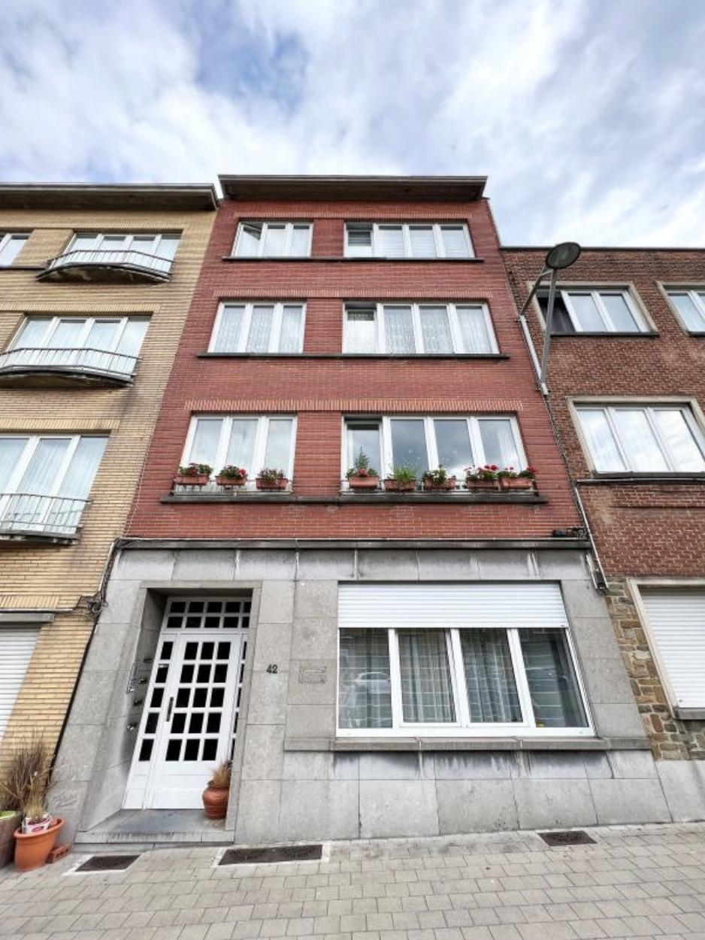

Jette (2490 B) :

Proximité Place du Miroir/Reine Astrid - Immeuble de rapport composé de 5 unités reconnues : 3 appartements 2 chambres avec terrasse (+- 81 m²), 1 appartement 3 chambre avec jardin (+- 130 m² + 75 m² jardin) et un entrepôt à l'arrière (+- 210 m² + jardin et cour). Revenu locatif actuel hors charges (amélioration possible car locataires présents depuis plusieurs années) : 47.740,44€/an. Chaudière commune au mazout entretenue chaque année. Possibilité d'acquérir également l'immeuble voisin (2 unités). Contactez-nous pour obtenir le dossier complet ainsi que vous organiser une visite !

Infos & Visites : 02/660.21.21

Prix : 1.040.000 €

Avenue Démosthène Poplimont, 42 à 1090 Jette

Informations générales :

- Affectation du bien : Immeuble de rapport (5 unités reconnues - 4 appartement et 1 entrepôt)
- Nombre de chambres : 9
- Nombre de salle de bains : 4
- Garage / Parking : Non
- Terrasses : Oui
- Jardins : Oui
- Exposition : Est
- Type de cuisine : Equipée
- Type de chauffage : Chaudière commune au mazout
- Année de construction : 1956
- Revenu cadastral : €
- Revenu locatif mensuel hors charges : 3.978,37 € (RDC : 1.180,13€ hors charges - 1er : 578,26€ hors charges - 2e : 877,89€ hors charges - 3e : 728,99€ hors charges - Entrepôt : 613,10€ hors charges)
- Revenu locatif annuel hors charges : 47.740,44 €

Surfaces :

- Surface habitable (avec entrepôt de 210 m²) : 583 m²
- Surface terrasse : 16 m²
- Surface jardin : 150 m²

Détails :

Rez-de-chaussée :
- Hall d'entrée
- Hall de nuit
- Cusine/Salle à manger
- Séjour
- 2 toilettes séparées
- 3 chambres
- Salle de bain
- Véranda
- Terrasse
- Jardin

1er étage :
- Hall d'entrée
- Séjour
- Cuisine
- 2 chambres
- Salle de bain
- Toilette séparée
- Kot rangement
- Terrasse

2ème étage :
- Hall d'entrée
- Séjour
- Cuisine
- 2 chambres
- Salle de bain
- Toilette séparée
- Kot rangement
- Terrasse

3ème étage :
- Hall d'entrée
- Séjour
- Cuisine
- 2 chambres
- Salle de bain
- Toilette séparée
- Kot rangement
- Terrasse

Entrepôt :
- Surface plein pied (affectation salle de sport)
- Cave spacieuse
- Cour
- Jardin

Pièces diverses:
- 7 cave
- Pièce chaufferie

Certifications PEB Rez-de-chaussée :
- Emissions CO2 119,00 Kg Co2m²an
- Numéro de certificat PEB 20180503-0000625861-01-2
- Prestation énergétique 462,00 Kwh
- Total énergie primaire 66.732,00 kwh/an
- G

Certifications PEB 1er étage :
- Emissions CO2 76,00 Kg Co2m²an
- Numéro de certificat PEB 20160524-0000337704-01-0
- Prestation énergétique 268,00 Kwh
- Total énergie primaire 25.653,00 kwh/an
- E -

Certifications PEB 2ème étage :
- Emissions CO2 67,00 Kg Co2m²an
- Numéro de certificat PEB 20160524-0000337708-01-2
- Prestation énergétique 241,00 Kwh
- Total énergie primaire 23.032,00 kwh/an
- E

Certifications PEB 3ème étage :
- Emissions CO2 240,00 Kg Co2m²an
- Numéro de certificat PEB 20160524-0000337713-01-2
- Prestation énergétique 804,00 Kwh
- Total énergie primaire 76.622,00 kwh/an
- G

Certifications PEB Entrepôt :
- Non requis

Photos :

Façade avant et hall d'entrée :

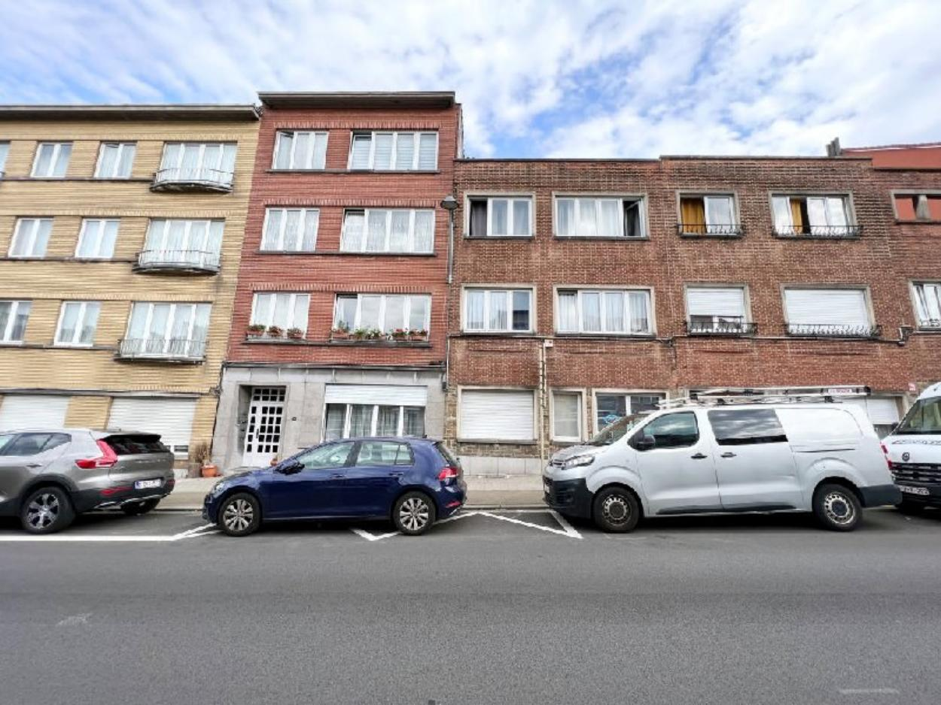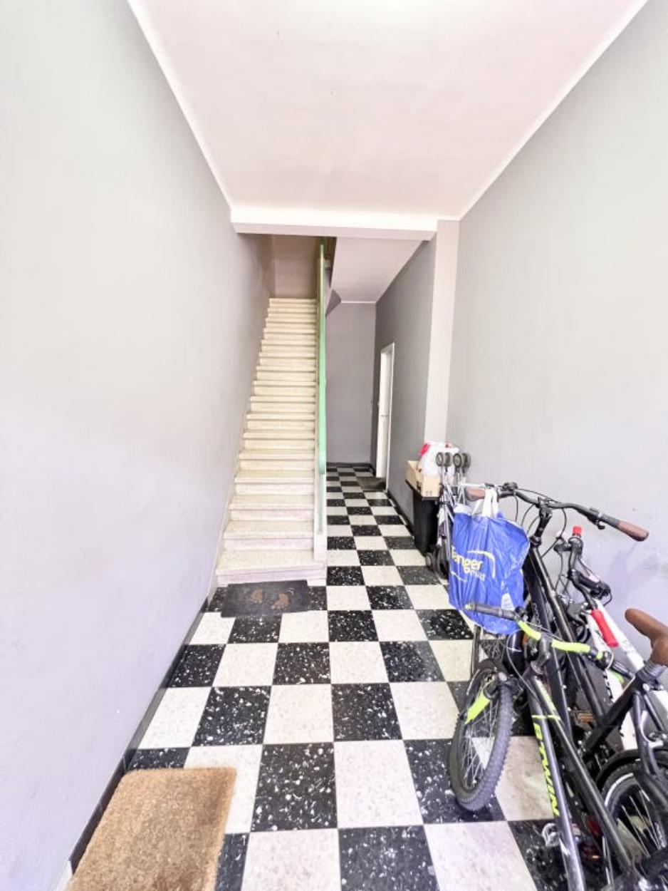

Appartement rez-de-chaussée :

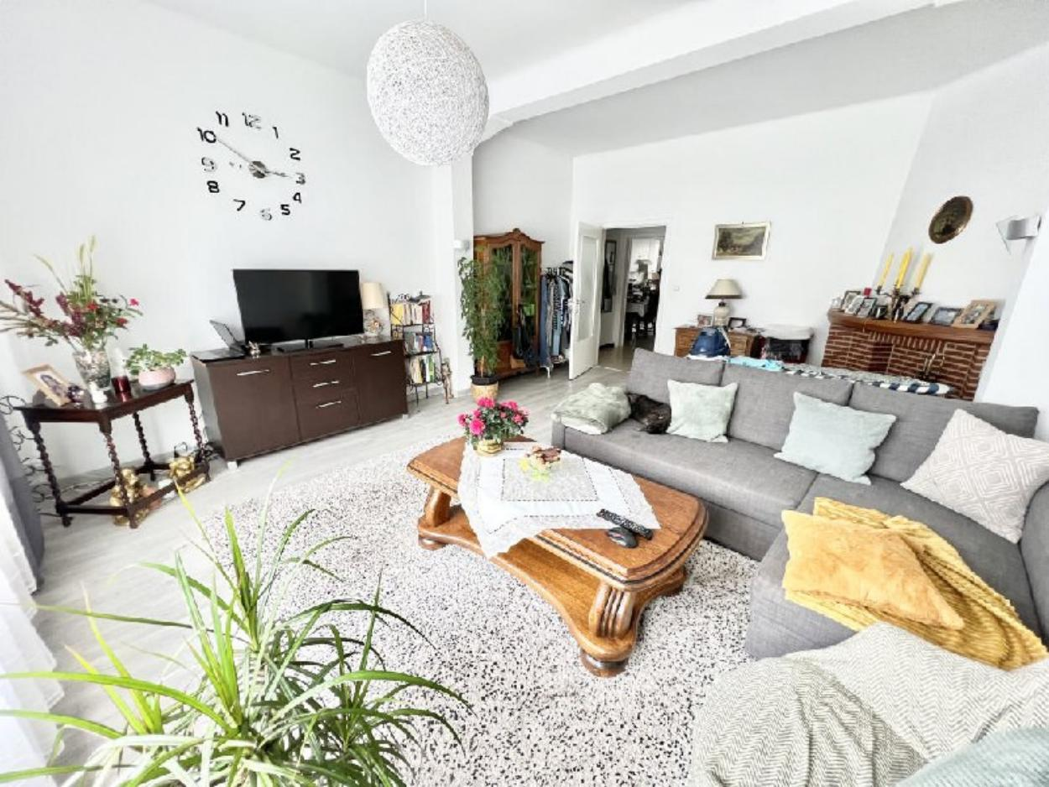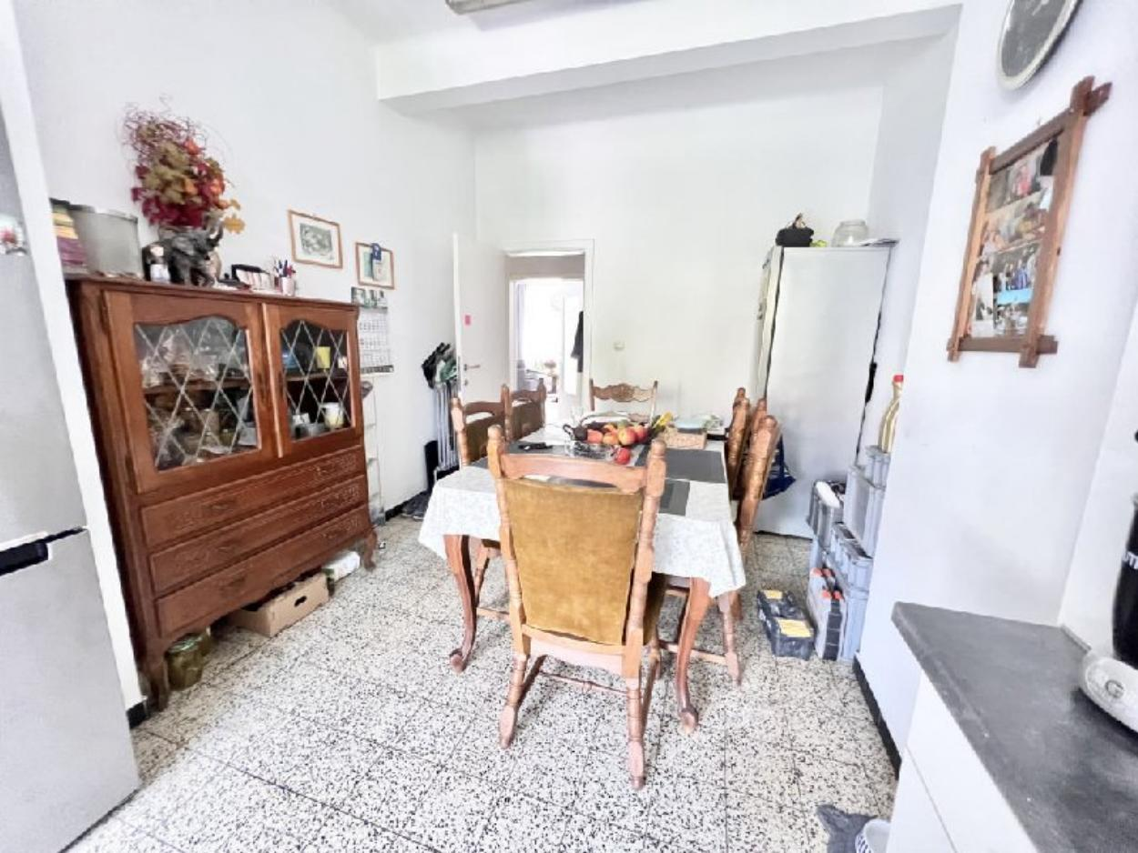

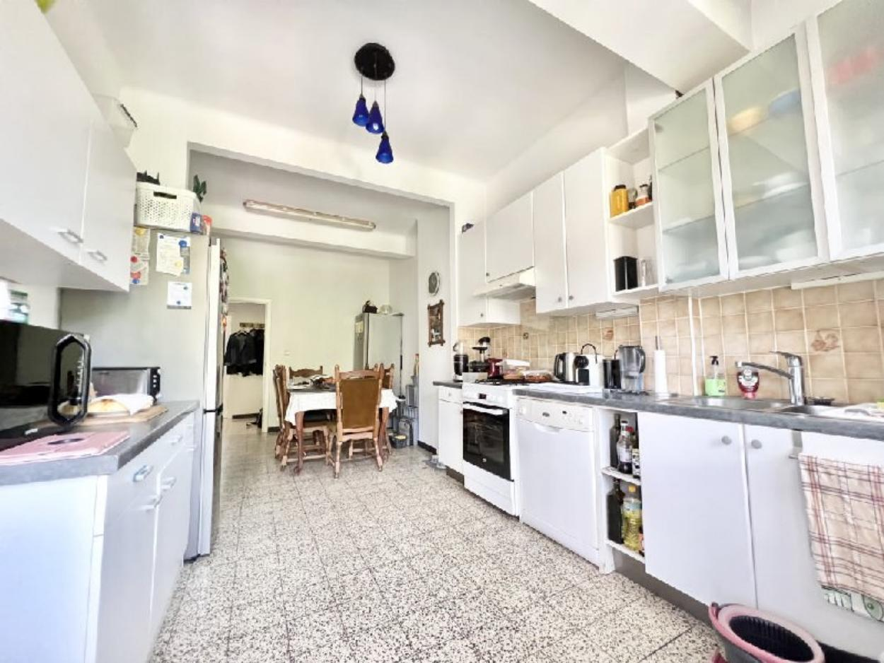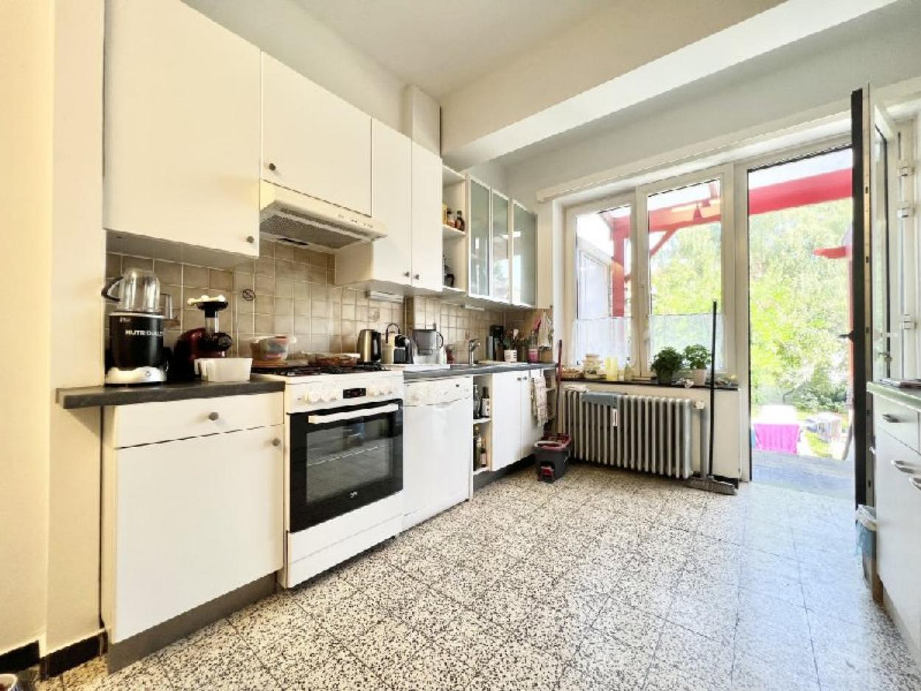

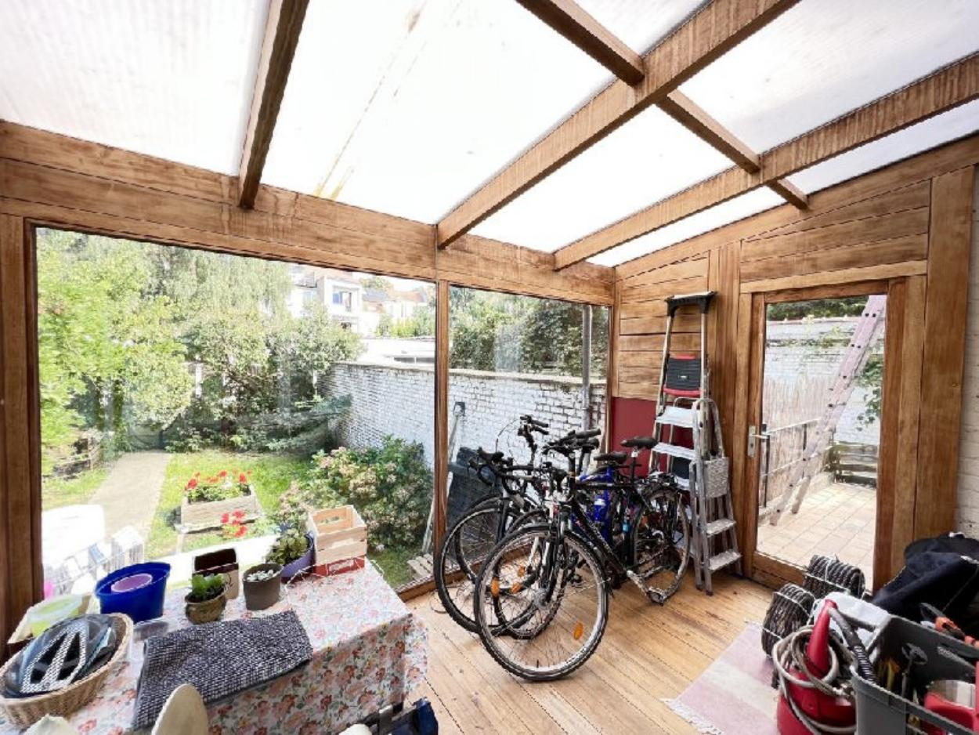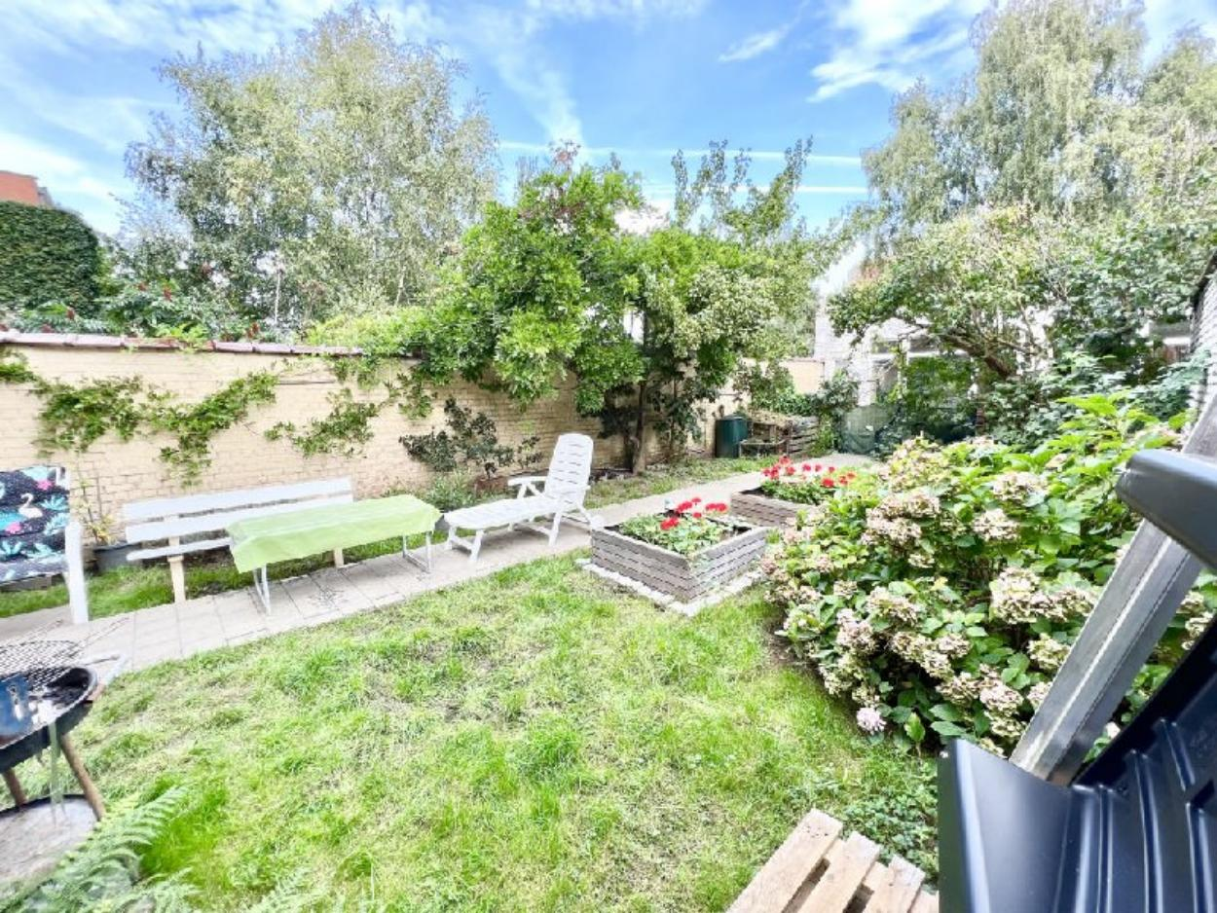

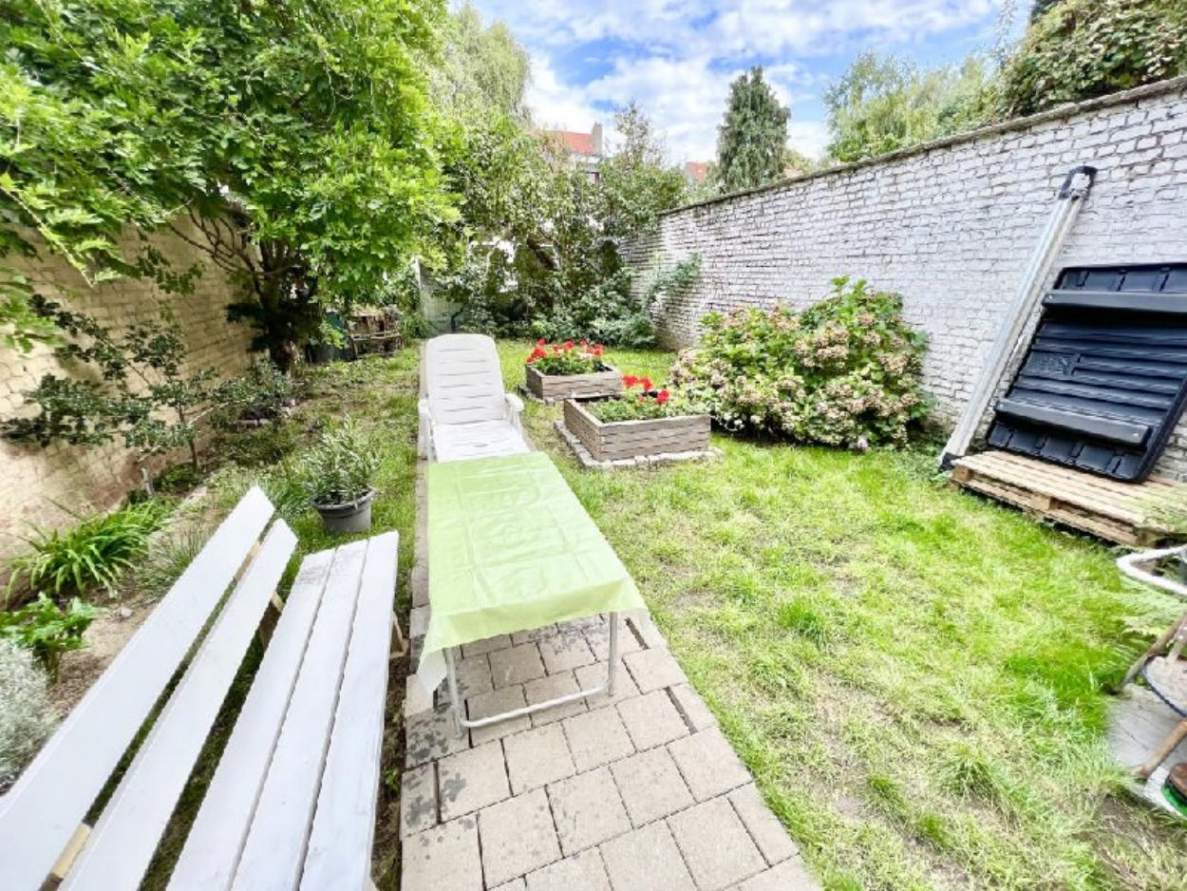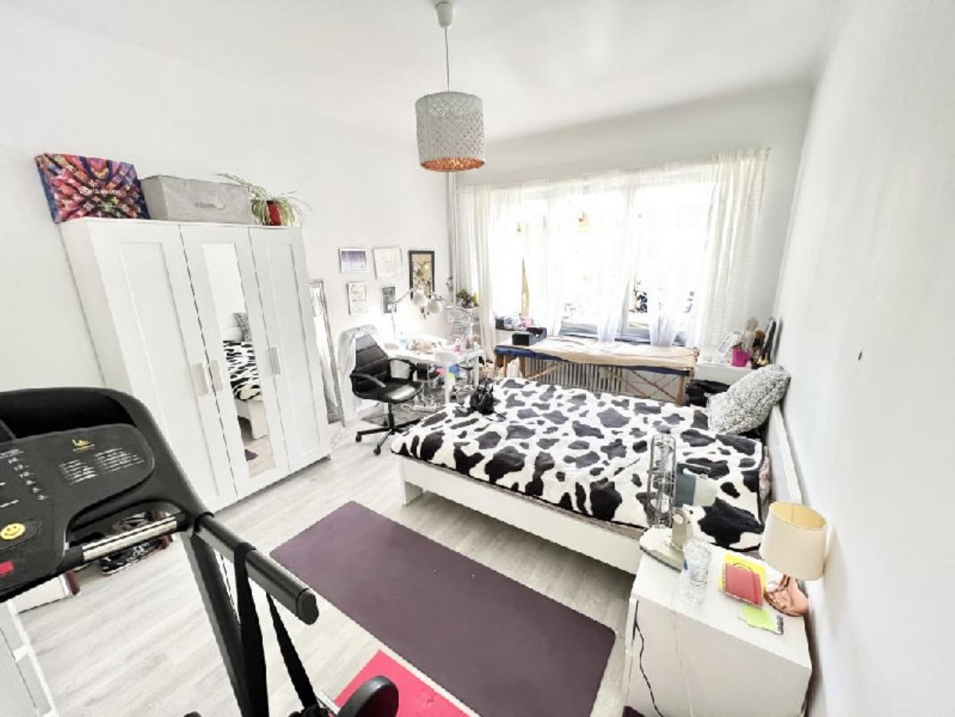

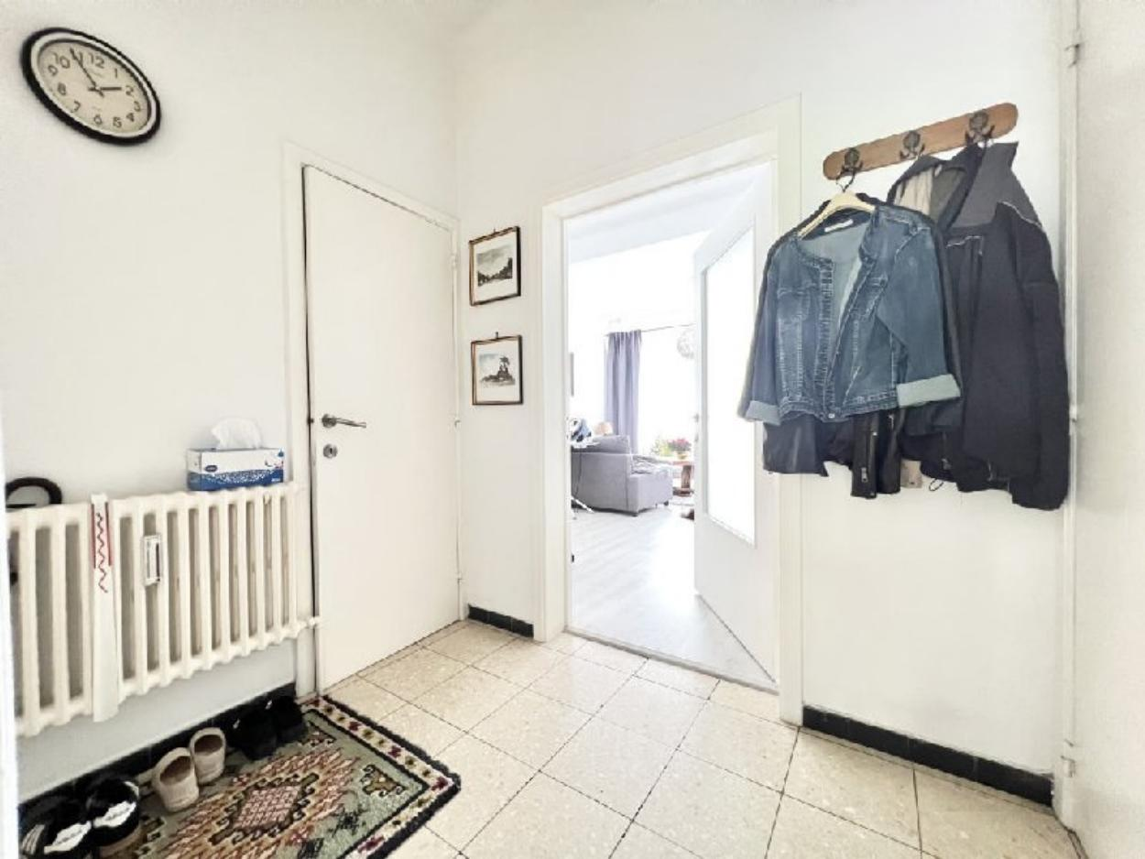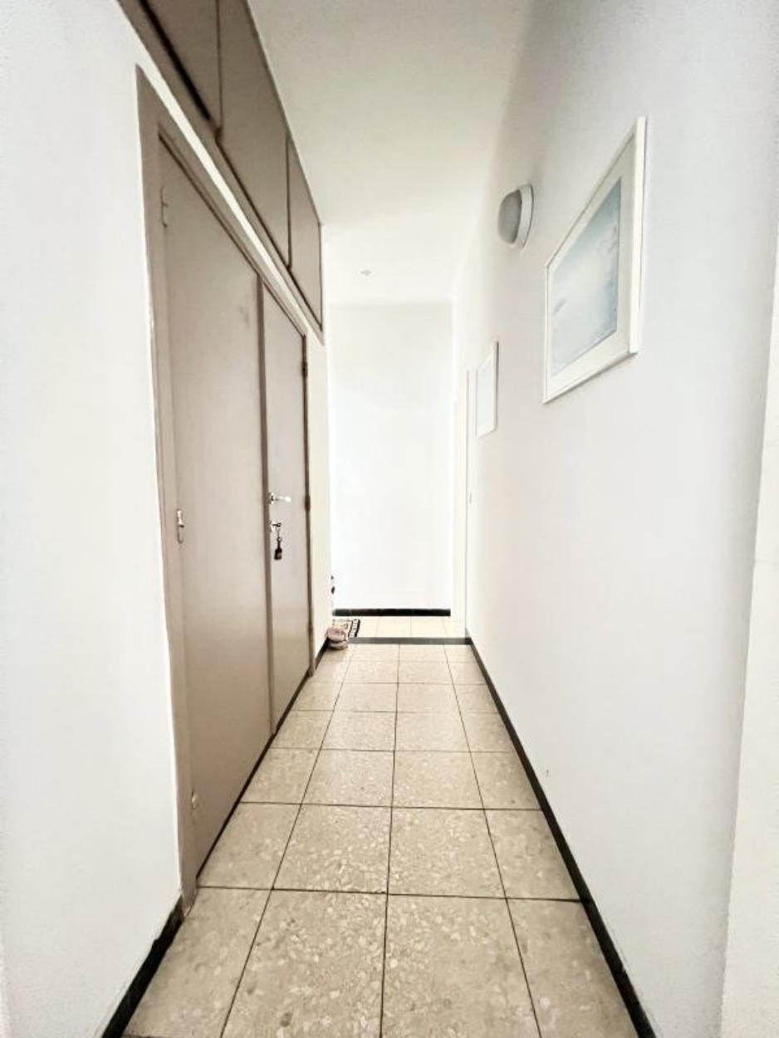

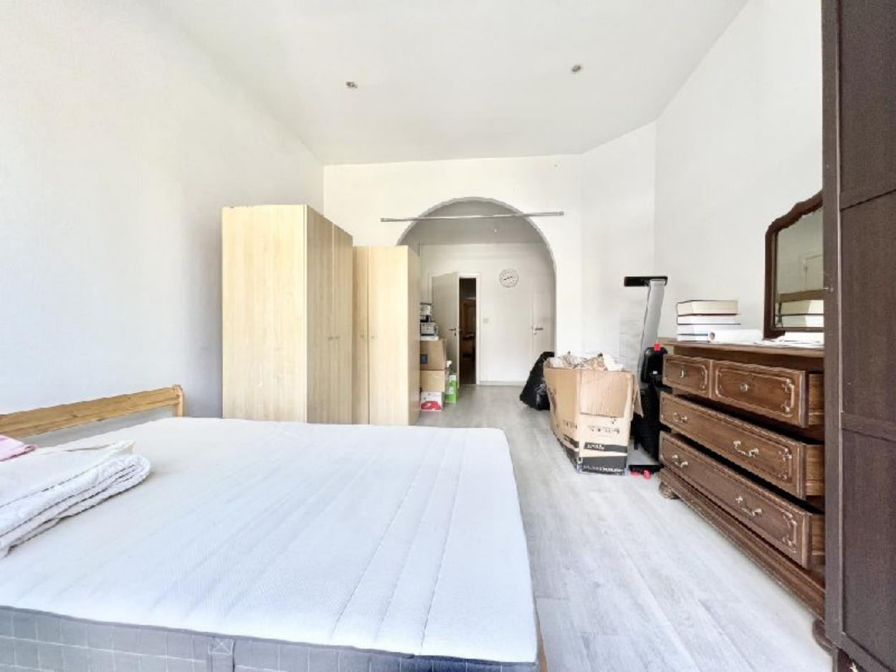

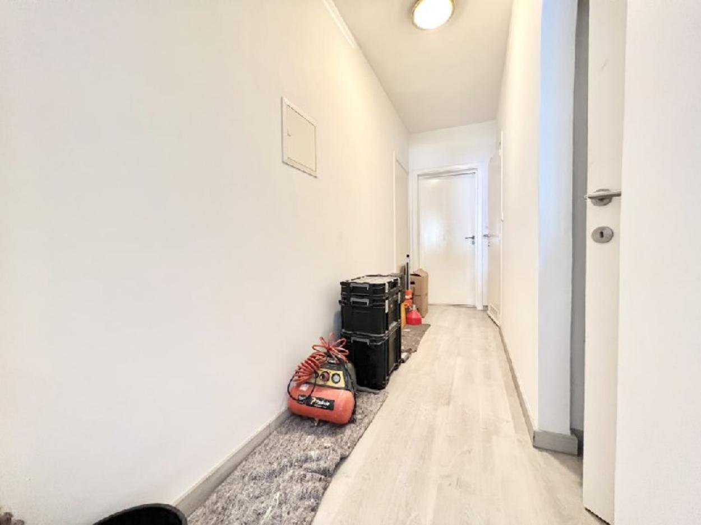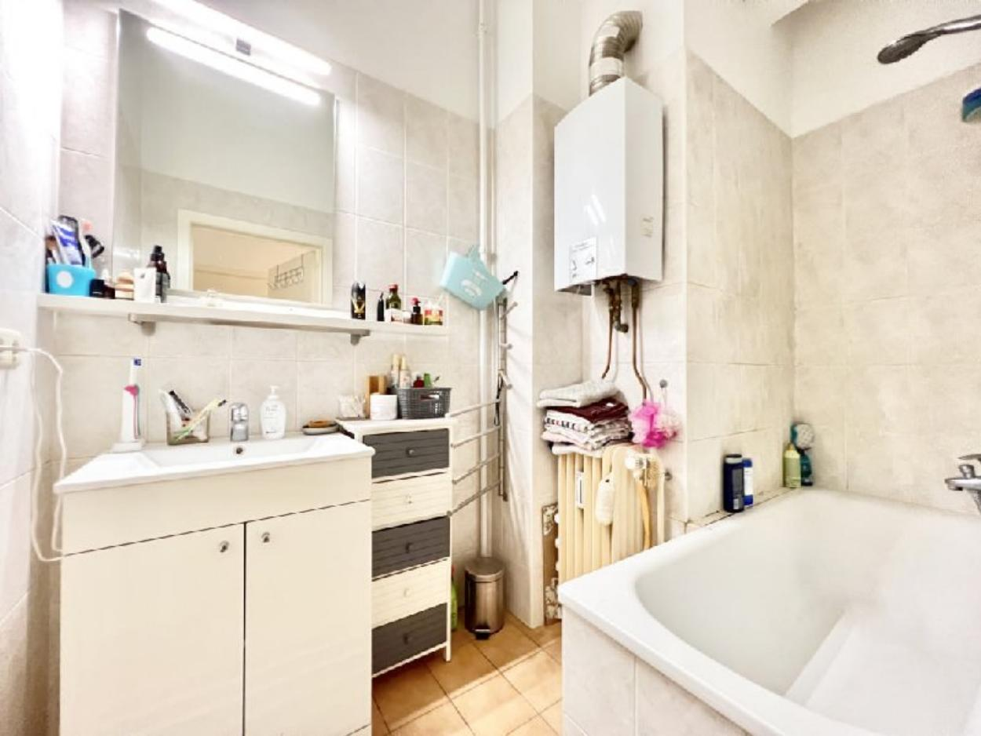

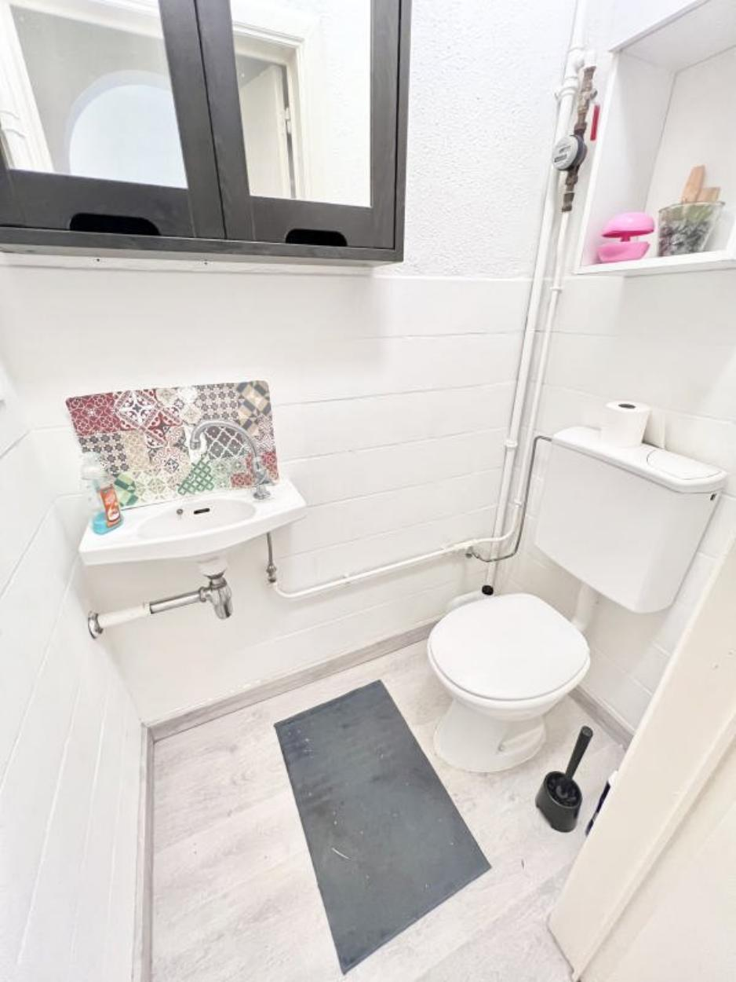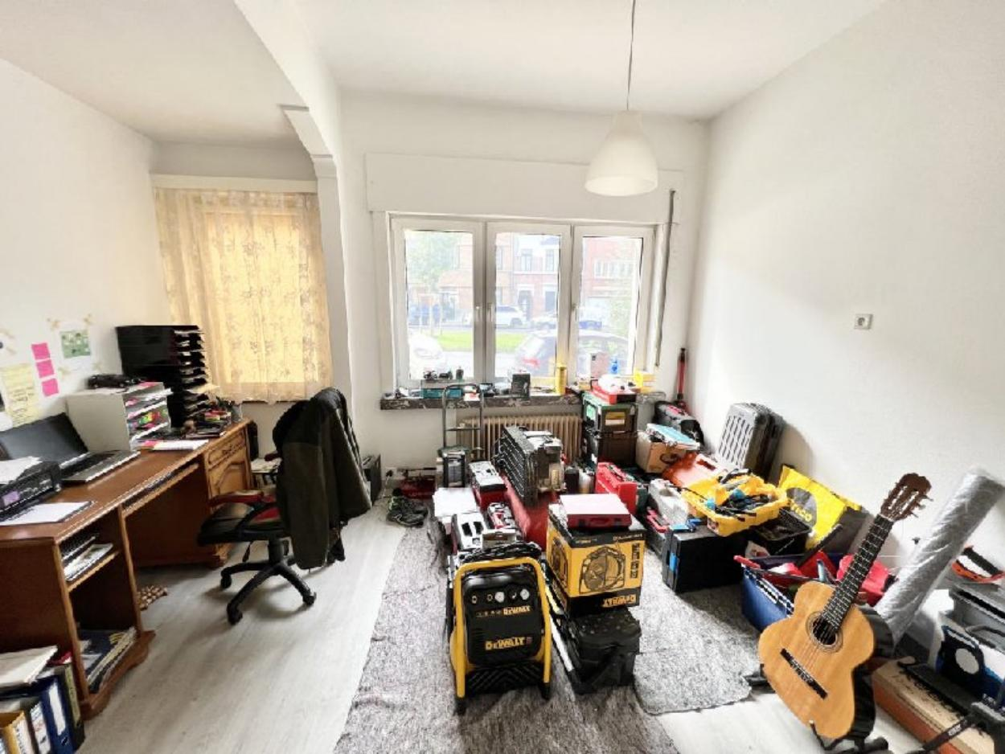
Appartement 1er étage :

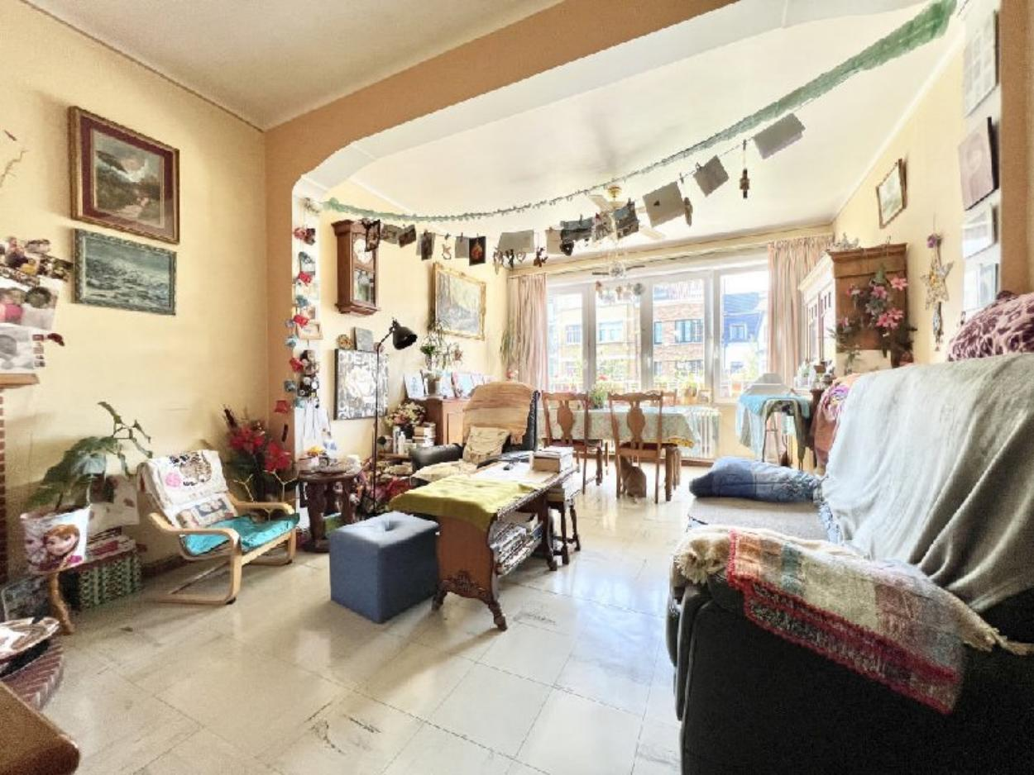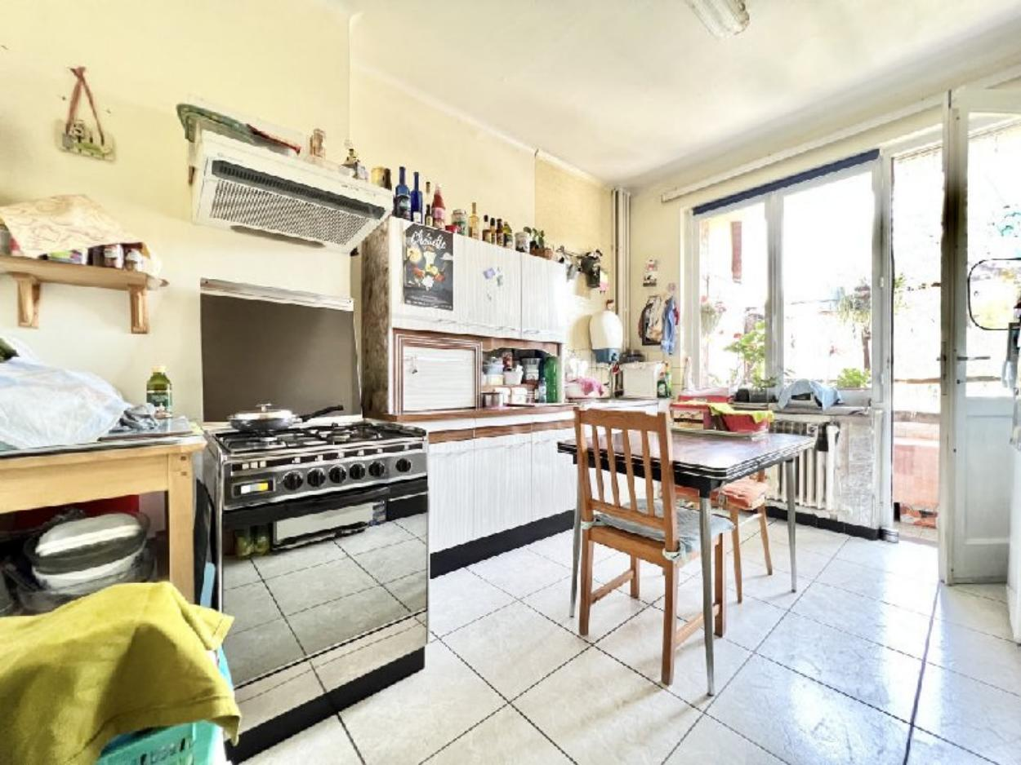

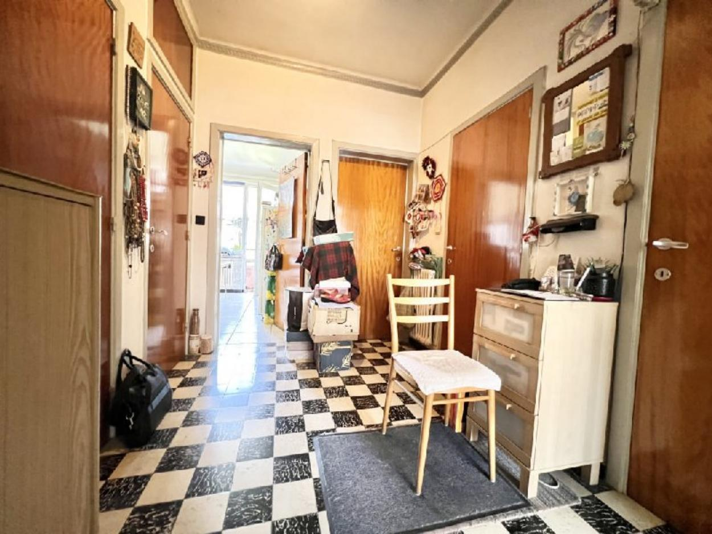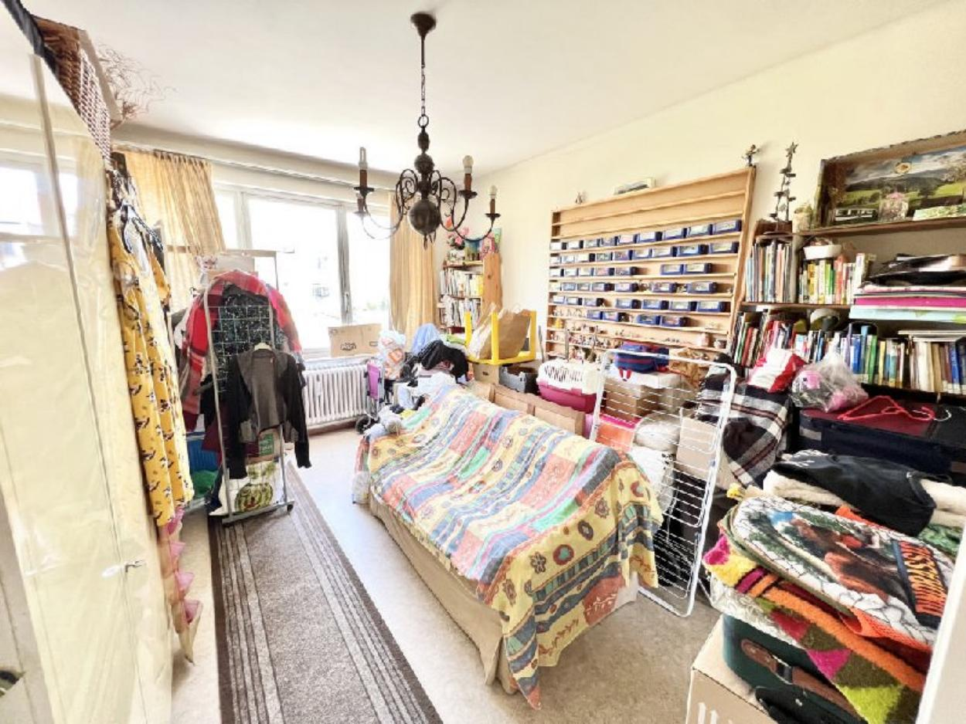

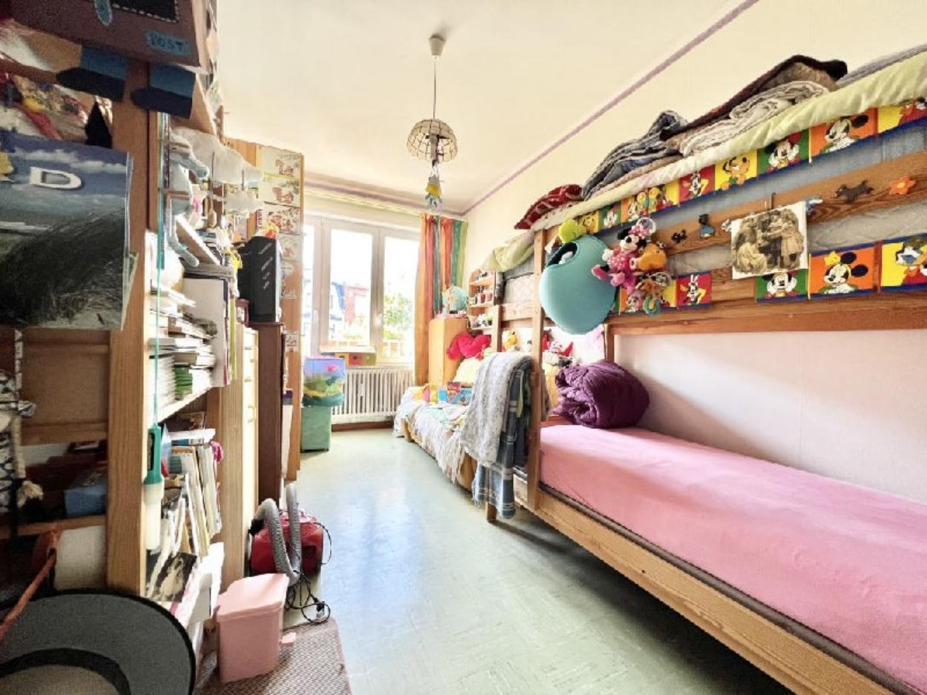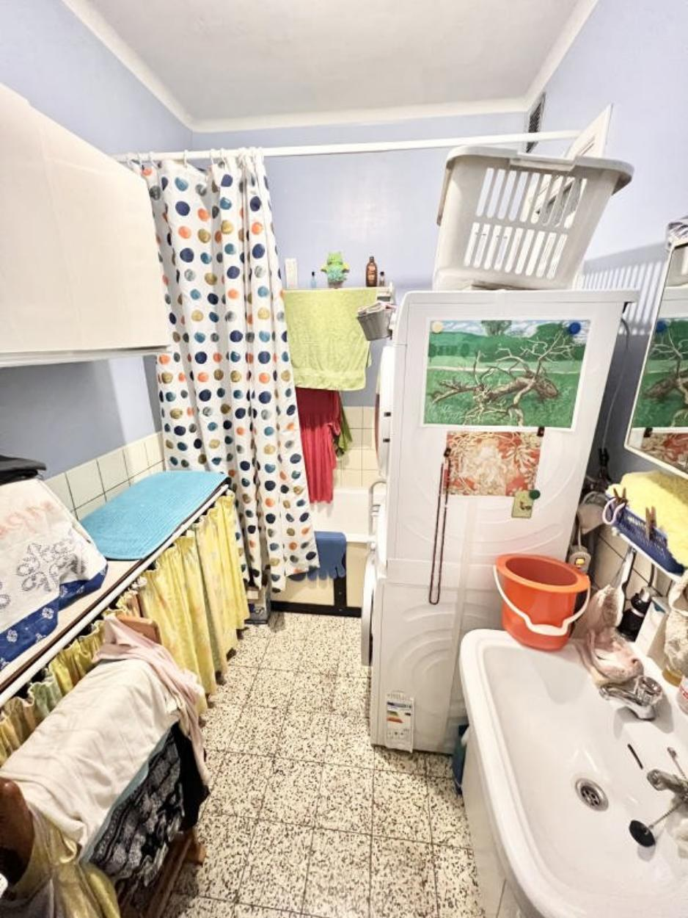

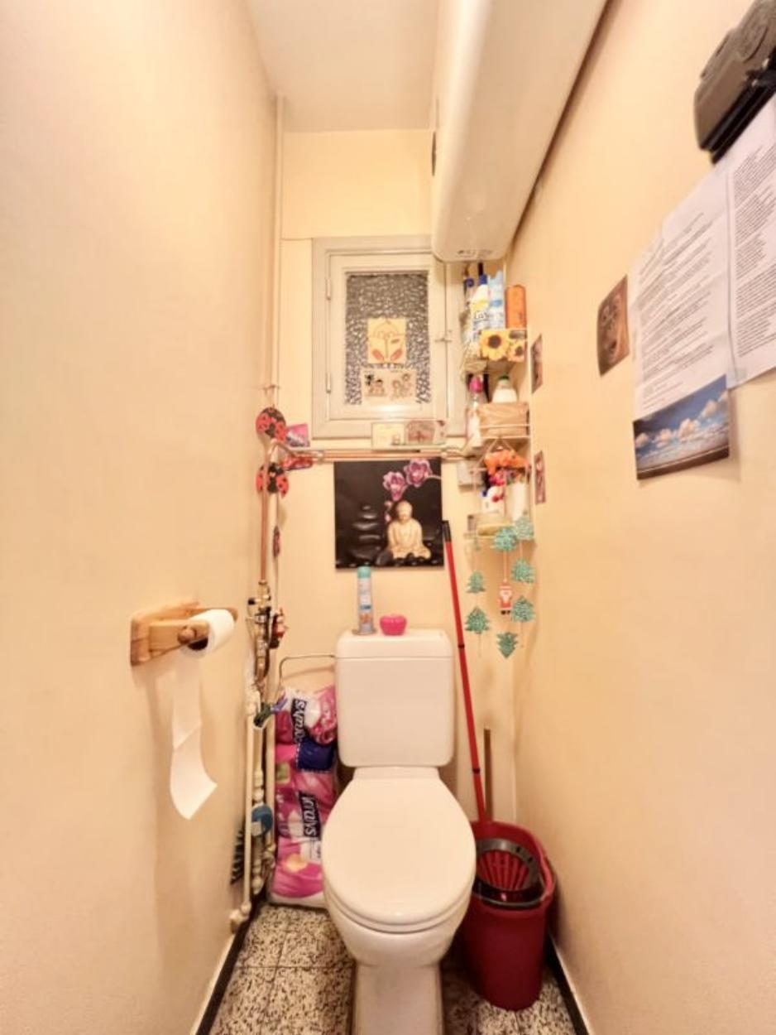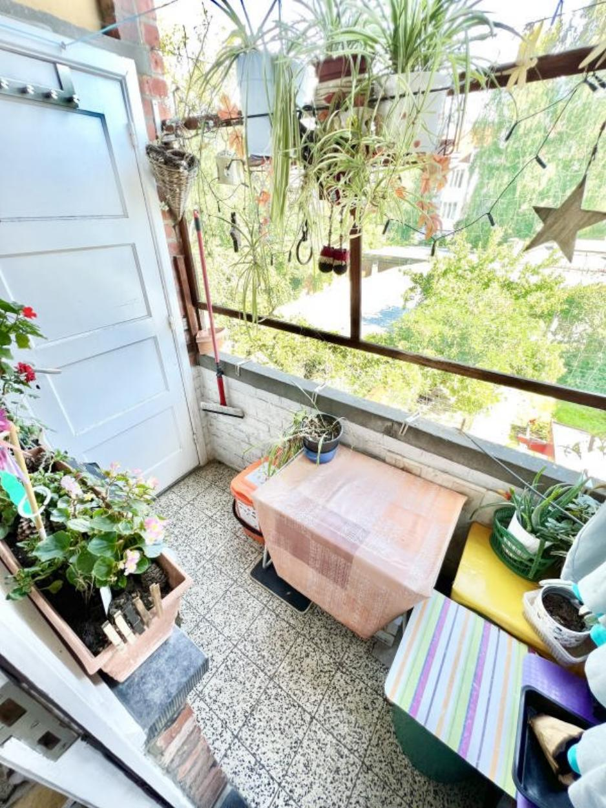
Appartement 2ème étage :

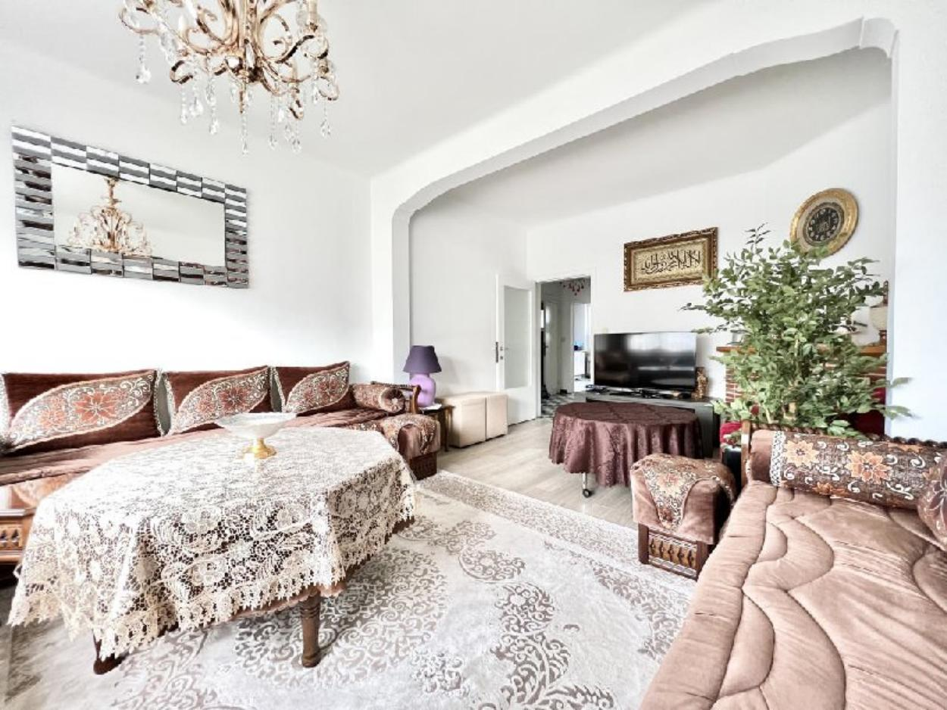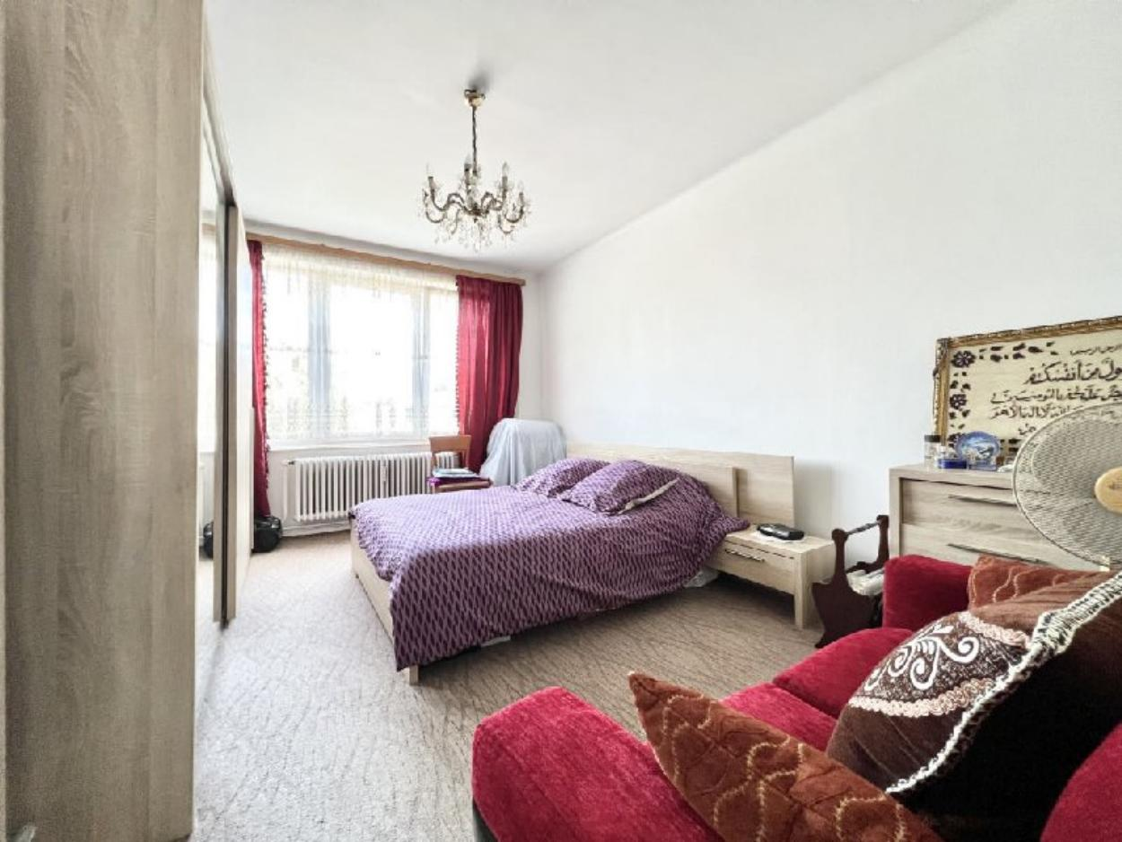

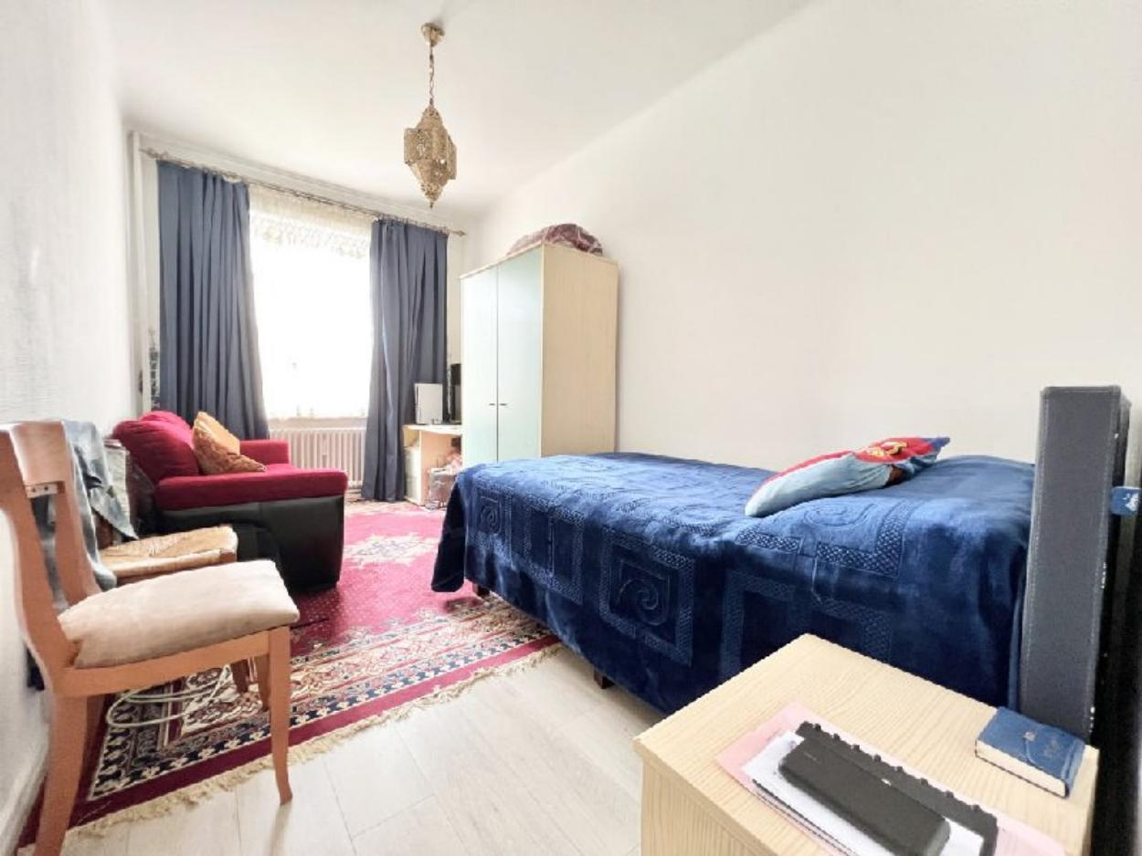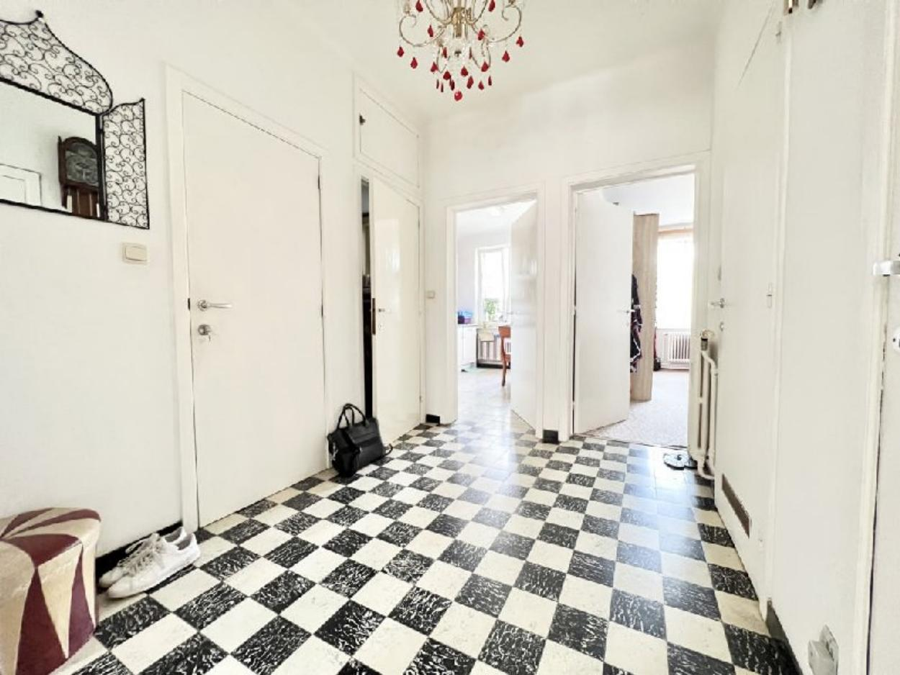

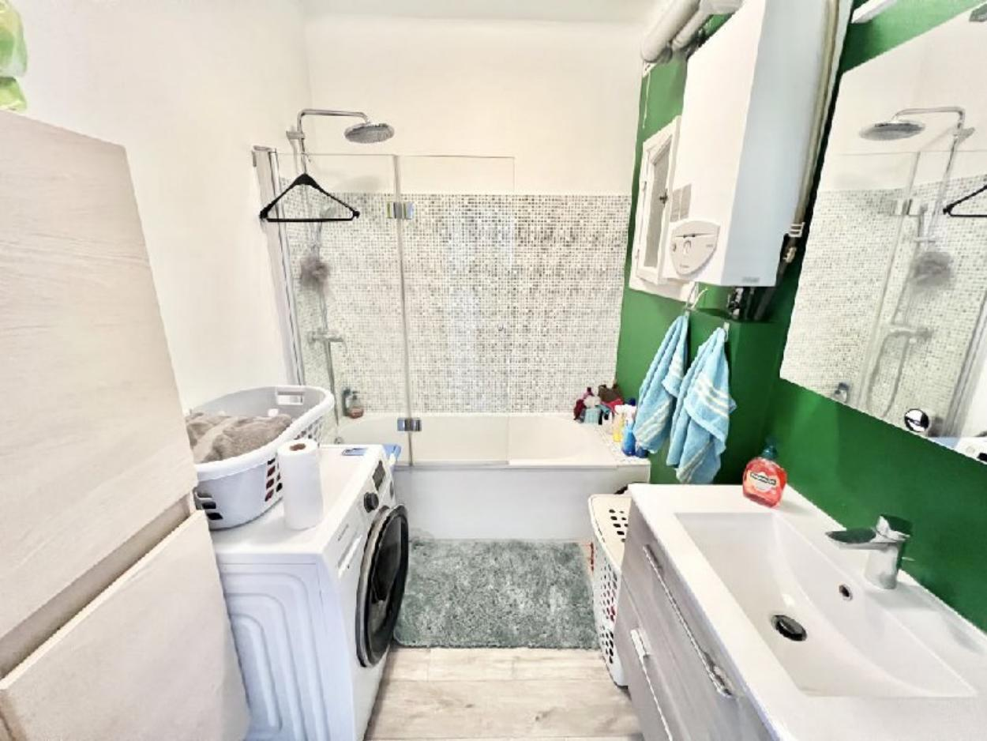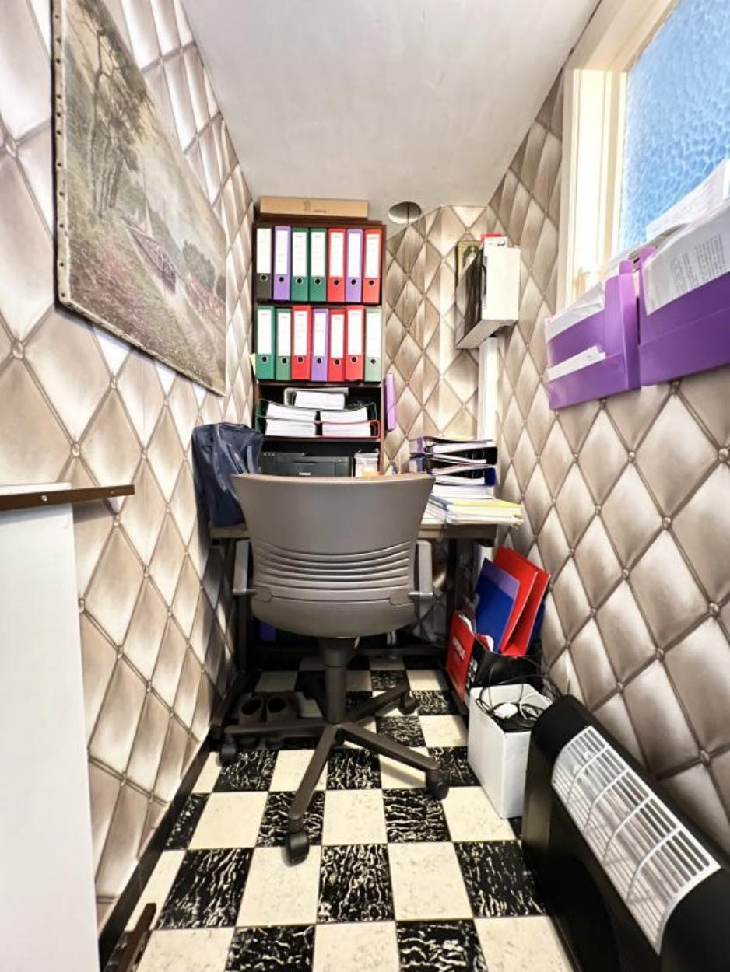

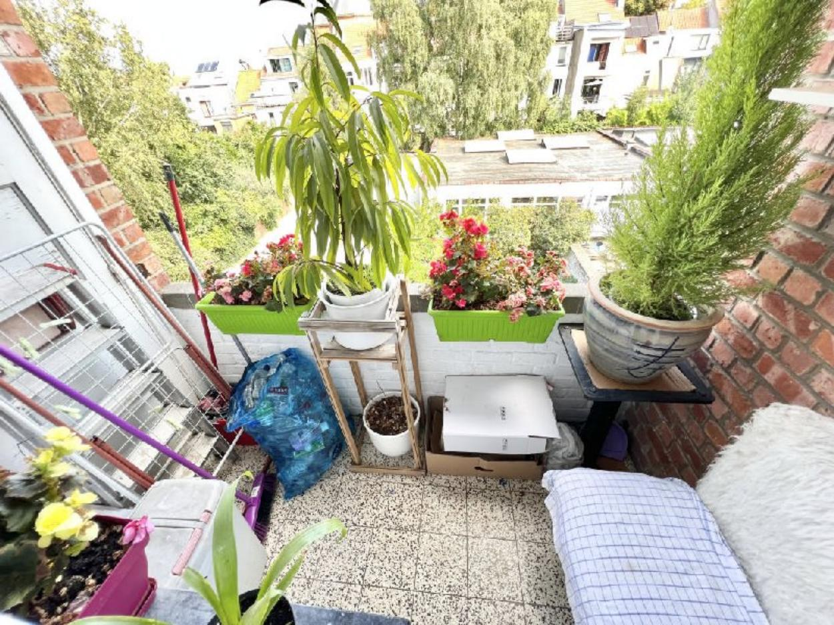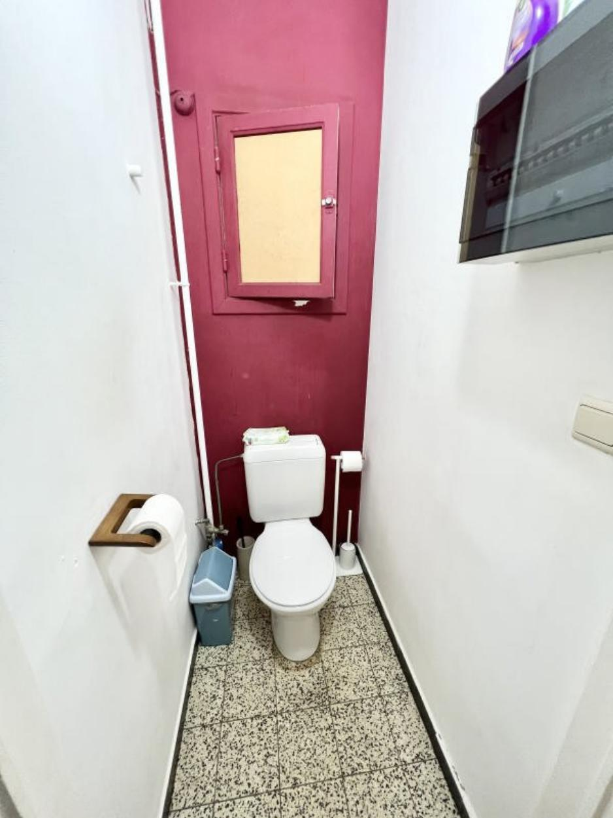

Appartement 3ème étage :

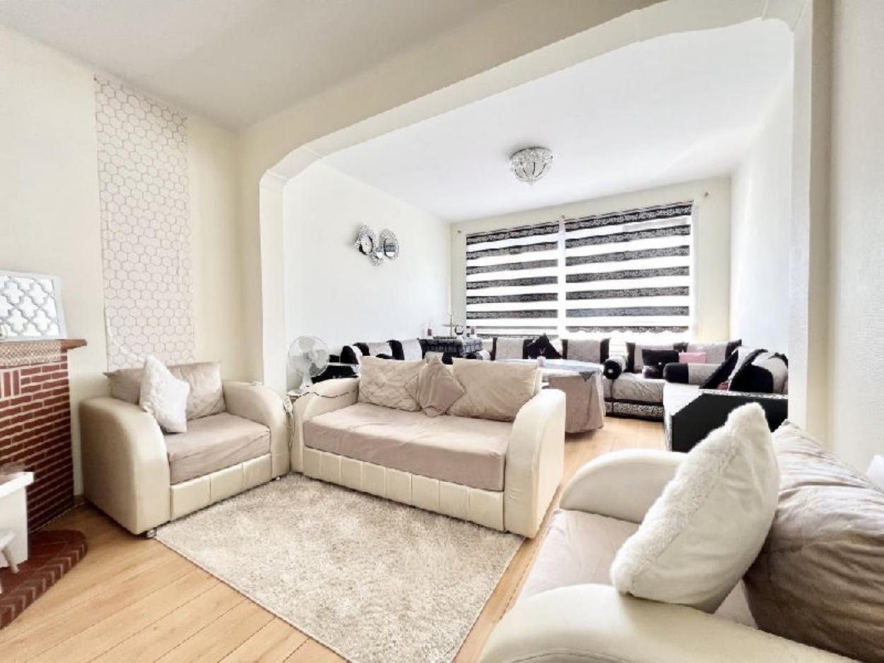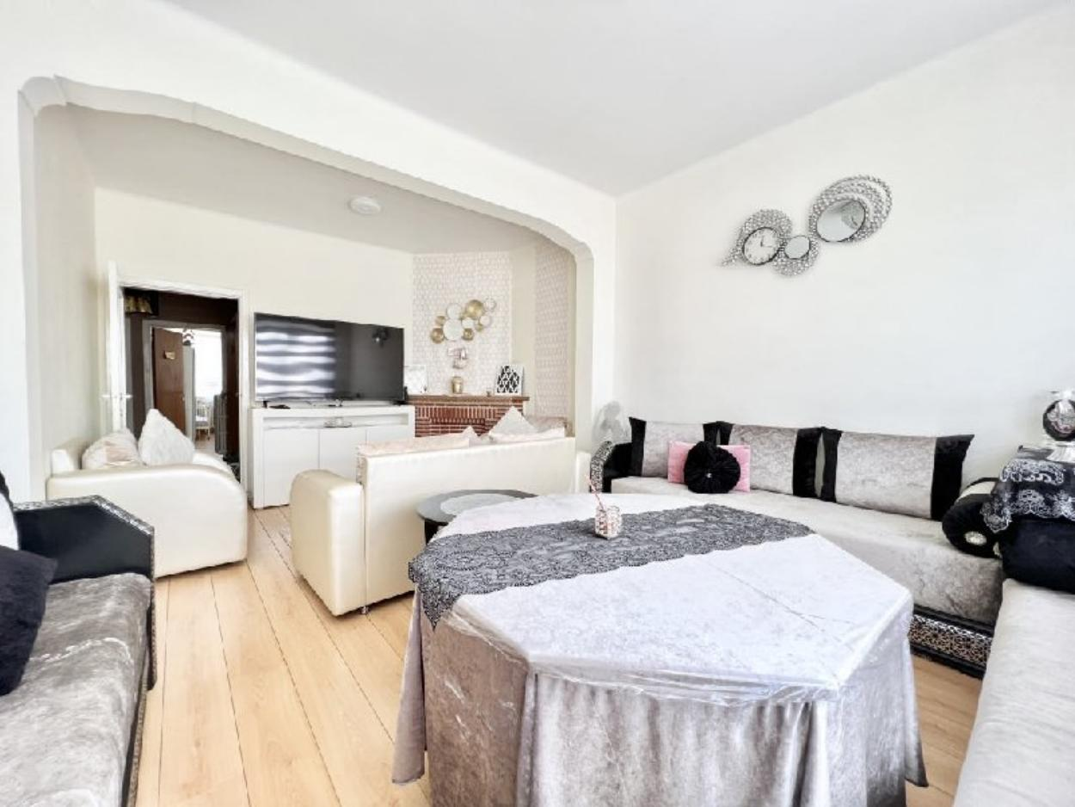

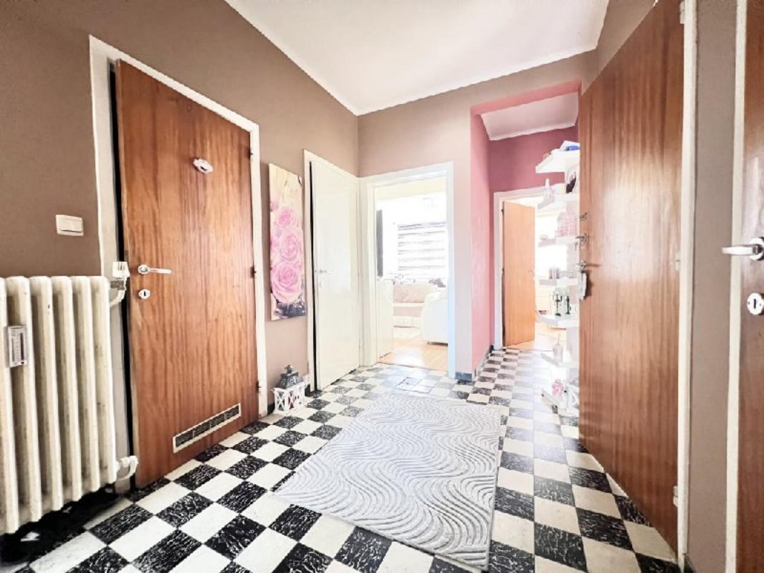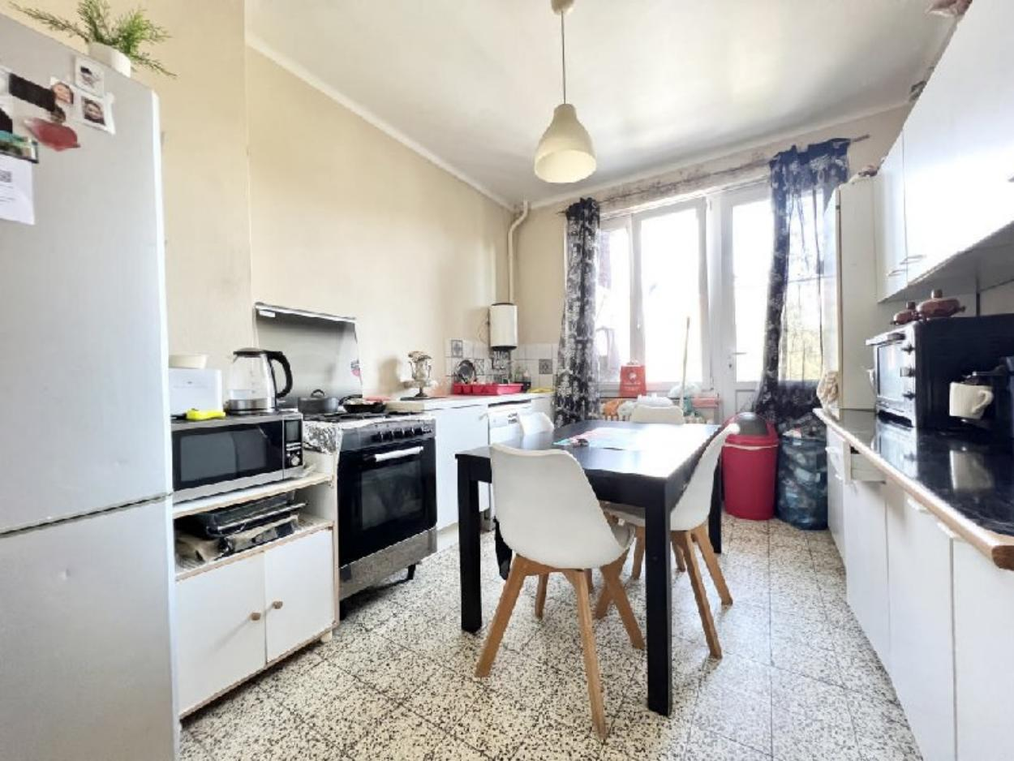

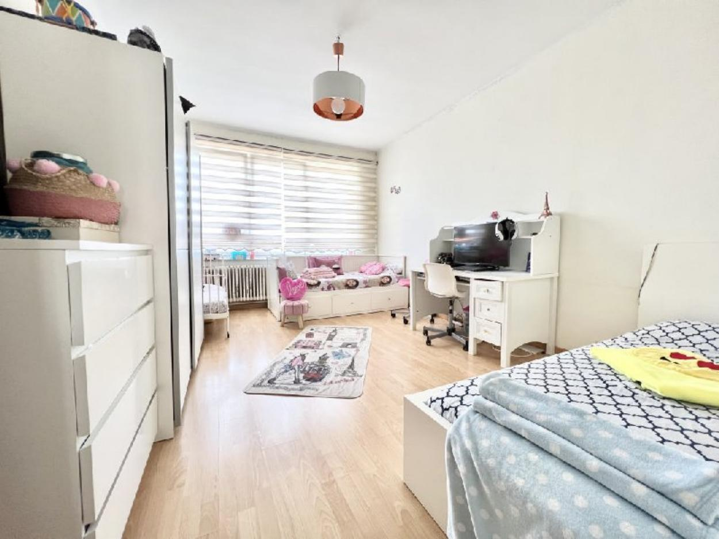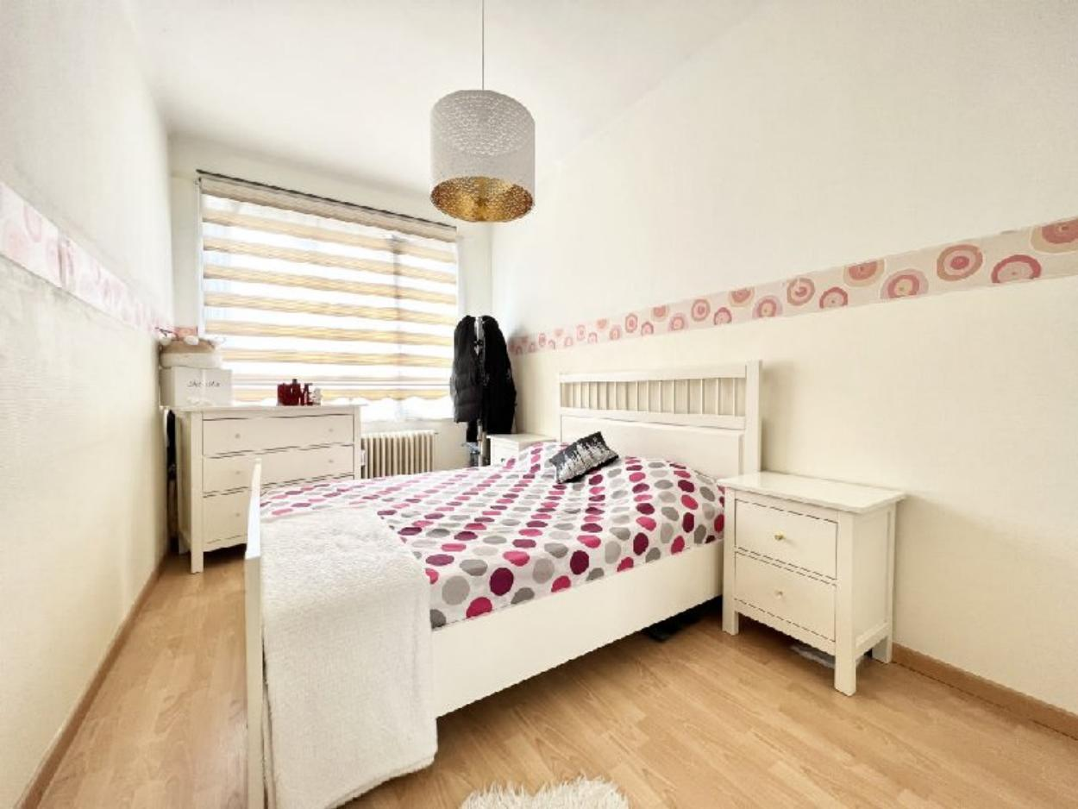
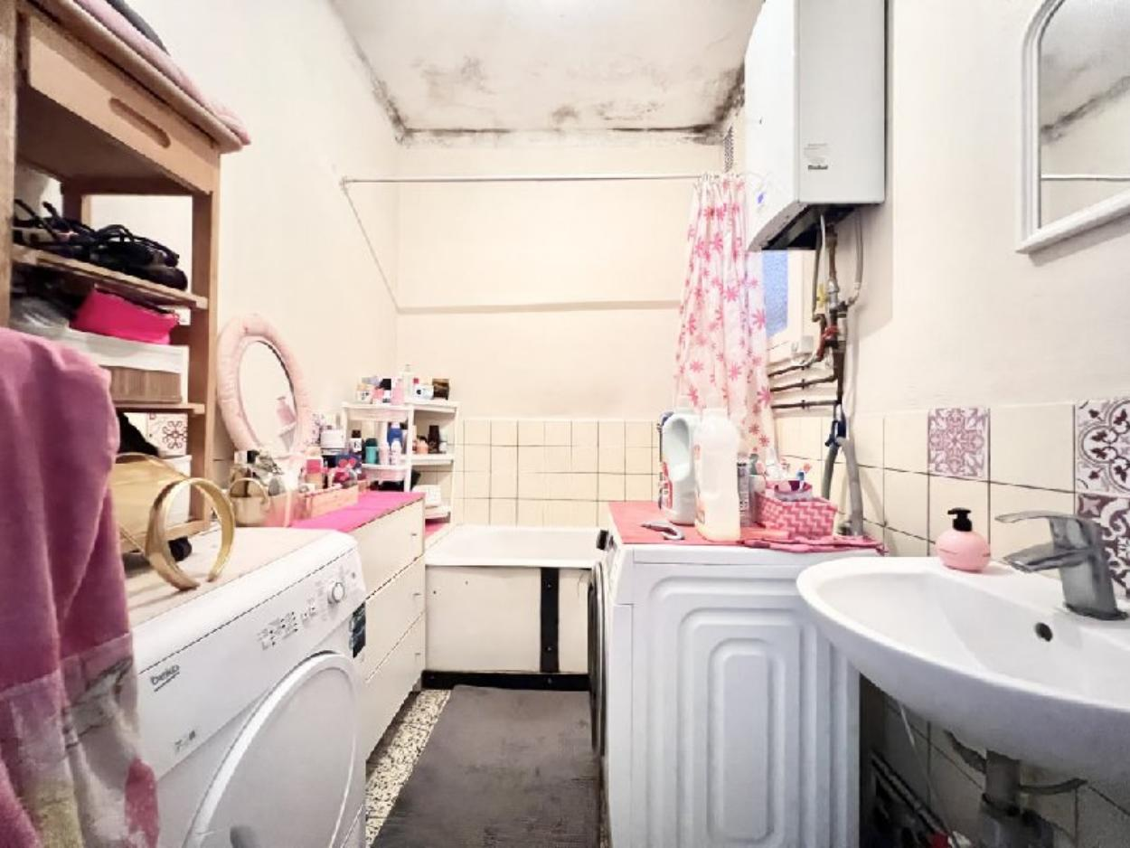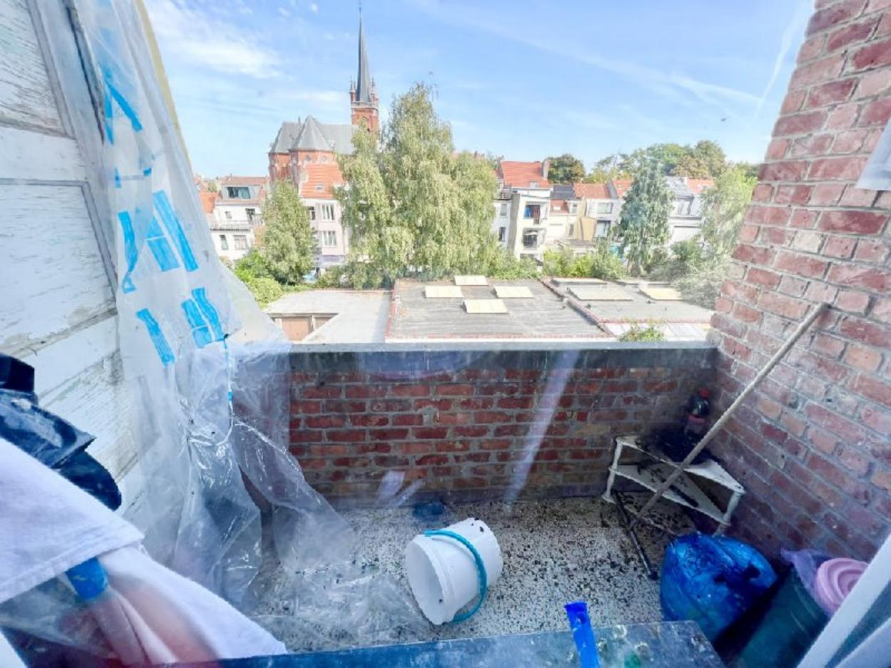
Entrepôt :

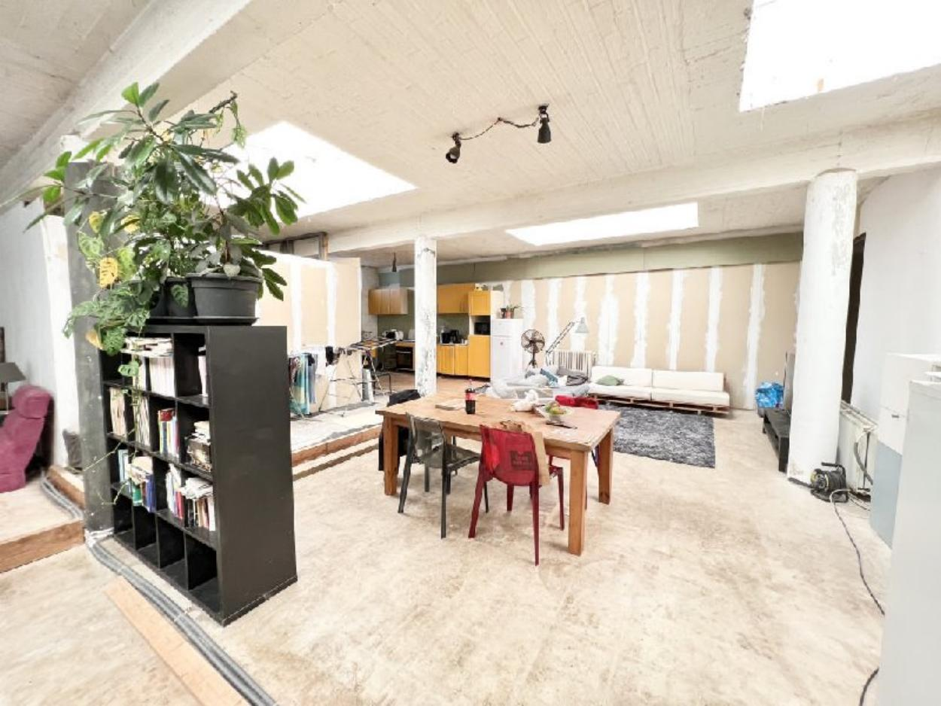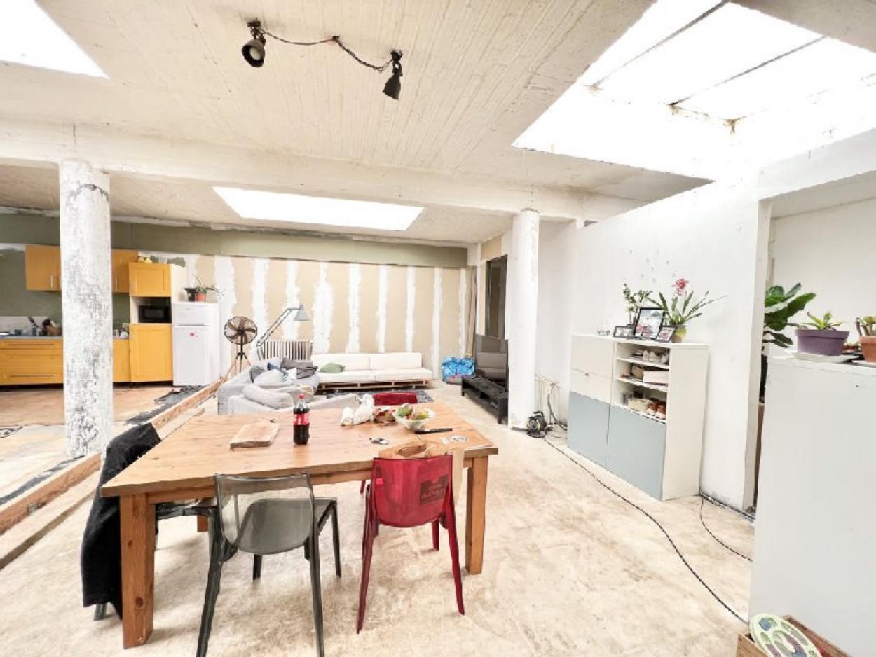

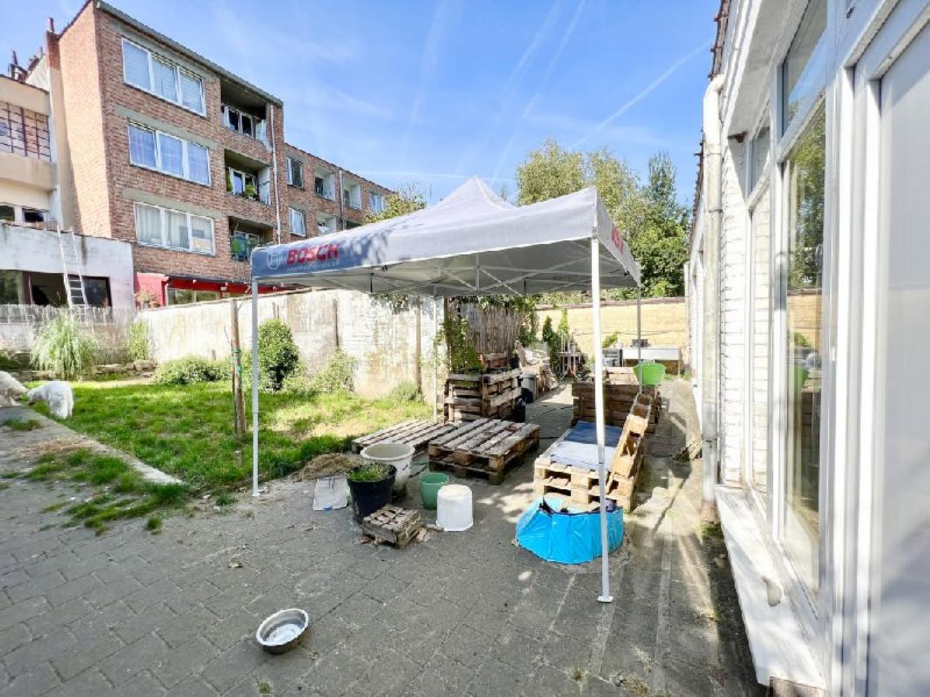

Extrait des Renseignements urbanistiques :

